**Práctica de audio*:***

***Edición básica con Audacity***

**1. SUBSISTEMAS DE AUDIO**

**Actividad 1**. Compruebe el sistema de sonido del que dispone su equipo y realice la captura de pantalla que lo muestra.

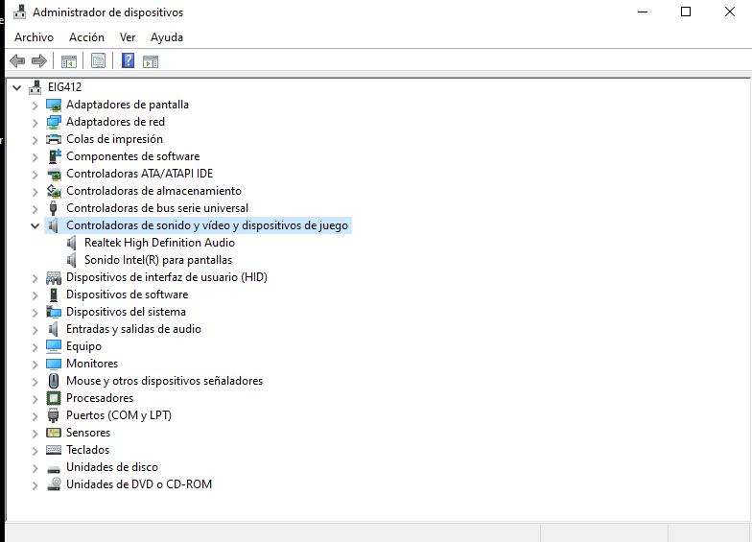

Ilustración 1. Sistema de sonido portátil

**2. ADQUISICIÓN Y REPRESENTACIÓN DE AUDIO A PARTIR DE DISCOS COMPACTOS**

**Actividad 2.** Complete la tabla 1 y compare la calidad de la reproducción con el espacio

requerido en cada una de las representaciones. Mantenga en todos los casos la frecuencia de

muestreo y número de canales del CD-A original (44.100Hz / 2 canales).

Es posible que alguna de las conversiones no pueda ser reproducida con el reproductor por

defecto. Haga uso del propio VLC o de Audacity [3] para conseguir una reproducción sin

problemas.

* Fichero original: CD – El Piano de Miguel Asins Arbó – Pista 1 (Track 1).
* Duración: 03:28 minutos.
* Tamaño: 2,00 KB (2.048 bytes).

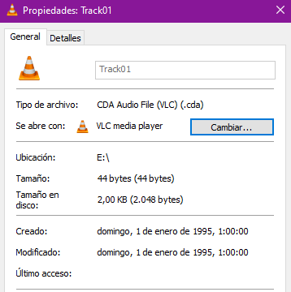

Ilustración 2. Propiedades pista 01 de audio CD



Ilustración 3. Duración pista 01 de audio CD

|  |  |  |  |
| --- | --- | --- | --- |
| **Formato** | **Perfil = Encapsulamiento + Códec** | **Tamaño (KiB)** | **Comentarios sobre la calidad** |
| WAV (.wav) | Audio CD = WAV + WAV | 3.078 KiB | La calidad es bastante buena a penas se nota diferencias en el sonido |
| FLAC (.flac, 128 kbps) | Audio - FLAC = RAW + Flac | 2.548 KiB | La calidad es bastante buena a penas se nota diferencias en el sonido |
| MP3 (.mp3, 128 kbps) | Audio - MP3 = RAW + MP3 | 3.259 KiB | La calidad es bastante buena a penas se nota diferencias en el sonido |
| MPS (.mp3, 32kbps) | Audio -MP3 = RAW + MP3 | 814 KiB | La calidad empeora bastante con respecto a los anteriores, se nota la frecuencia de muestreo haciendo que la calidad sea más baja. |
| AAC (.mp4ao, 32kbps) | Audio MP3 (MP4) = MP4/MOV + MPEG 4 Audio (AAC) o  Audio MP3 + AAC/MP4 | 858 KiB | La calidad empeora bastante con respecto a los anteriores, se nota la frecuencia de muestreo haciendo que la calidad sea más baja. |
| OGC Vorbis (.ogg, 32 kbps)  o 1280 kbps | Audio - Vorbis (OGG) = Ogg/Ogm + Vorbis | 3.307 KiB | Es la mejor calidad que tenemos de todos las codec y formato. |

Tabla 1. Tabla de ocupación de formatos de ficheros de audio.

¿Cuál cree que representa un mejor compromiso entre ambos?

Después de oír todos los ficheros de audio, pensamos que la tiene mejor calidad es el formato en MP4.

**\*\*Nota:**

Aquí irían las pistas: 2_1, 2_2, 2_3, 2_4, 2_5, 2_6_2.

SUNNIVA PUT THE AUDIO ON THE E2 FOLDER

**3. *DOMINIO DEL TIEMPO: INTRODUCCIÓN A LA EDICIÓN DE LA SEÑAL DE AUDIO***

**Actividad 3.** A partir del fichero mono bluesIntro.wav (disponible, en el subdirectorio media

del recurso compartido indicado al principio de esta memoria de práctica): genere una **versión**

**estéreo** del mismo donde se pueda apreciar claramente el posicionamiento del audio en los dos

canales (izquierdo y derecho). Para ello, deberá procederse de la siguiente forma:

1. Seleccione toda la información correspondiente al fichero y genere una copia de esta mediante la opción Editar | Duplicar.
2. Seleccione el menú desplegable situado en la cabecera de cada pista y asigne los valores canal izquierdo y canal derecho, respectivamente.
3. Inserte silencios alternativamente en uno y otro canal, de modo que se aprecie mejor el efecto estéreo. Para ello, lo más sencillo es marcar una zona de la pista y seleccionar Generar | Silences1.
4. Genere el fichero estéreo correspondiente seleccionando Archivo | Exportar como WAV.

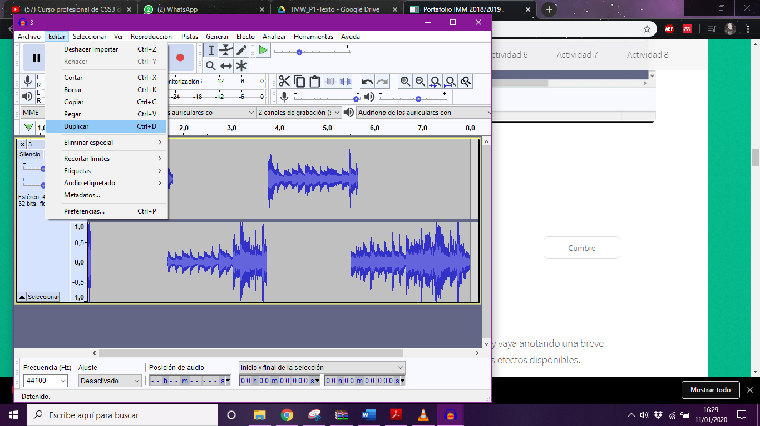

Ilustración 4. Opción Editar | Duplicar

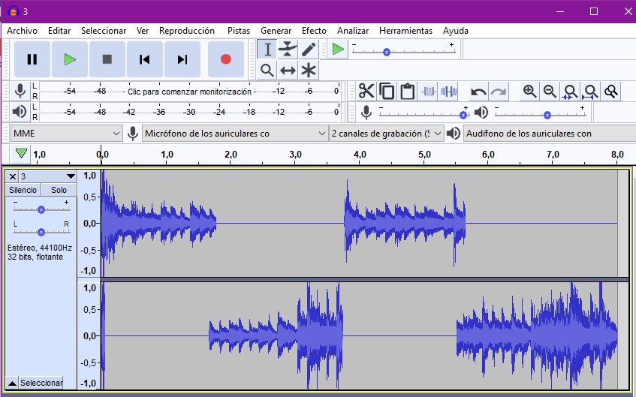

Ilustración 5. Resultado de la edición de la señal de audio

**\*\*Nota:**

Aquí iría la pista llamada “3”.

SUNNIVA PUT THE AUDIO ON THE E3 FOLDER

Además, la pista utilizada para este ejercicio fue: “bluesIntro”.

**Actividad 4.** A partir de una señal de audio mono (o estéreo, según los casos), aplique los

siguientes efectos y vaya anotando una breve descripción. Todos ellos están disponibles2 en el

menú Efecto. Puede investigar, si lo desea, otros efectos disponibles.

Antes de realizar un nuevo efecto se debe recuperar la señal original, bien volviéndola a leer de disco o mediante la opción Deshacer del menú Editar. También se puede utilizar la opción

Previsualización y Cancelar.

|  |  |
| --- | --- |
| **Efecto** | **Descripción** |
| Amplify (amplificar) | Aumenta los db de potencia haciendo que se escuche más alto. |
| Bassboost (realzar graves) | Aumenta los db de los graves hace que se realcen y se escuchen mejor las frecuencias bajas. |
| Echo (eco) | Se escucha la repetición de un sonido acústico al chocar su refleja con un cuerpo duro, después el sonido regresa al lugar de origen con cierto retardo. |
| Reverse (revertir) | Invierte el audio, es decir, se cambia el orden de la pista. |
| Fade in (aparecer) | Es la aparición progresiva del sonido, desde el punto 0 al primer plano. |
| Fade out (desvanecer) | Es la desaparición progresiva del sonido, desde el primer plano a 0. |
| Cambiar pitch (tono). Se recomienda utilizar una pieza de música clásica | Consiste en trasponer o ajustar el tono de pasajes de audio de una pista de audio para que coincida con el tono de los instrumentos de la pista. |
| Cambiar tempo | Consiste en cambiar los tiempos de las pistas de audio sin cambiar los tonos, es decir, cambiar la velocidad del sonido. |

Tabla 2. Efectos aplicados a señal de audio mono

**Actividad 5.** Escoja dos temas musicales, con representación en forma de onda, del directorio

1. Dependiendo de la versión de Audacity los silencios se introducen con el menú indicado o con Editar| Silencio.
2. Los efectos se listan en la página web de URL:

<http://manual.audacityteam.org/man/Index_of_Effects,_Generators_and_Analyzers> del recurso compartido. A partir de los mismos, se propone generar un único archivo en el que, a

modo de “pinchadiscos” con una mesa de mezclas, se vaya silenciando el primero para dar progresivamente paso al segundo.

Guárdese una captura de pantalla del proceso (*mezcla.png*) para poder explicar cómo se trabajó

esta actividad, junto con el archivo de proyecto que genera Audacity (*mezcla.aup*), los ficheros de audio de partida y el resultante de la actividad (*mezcla.wav*).

El archivo de audio final (*mezcla.wav*) debe tener las siguientes características:

1. Una duración de unos 60 segundos, de forma que los dos temas ocupen intervalos semejantes.
2. Una calidad idéntica a la de los archivos fuente.

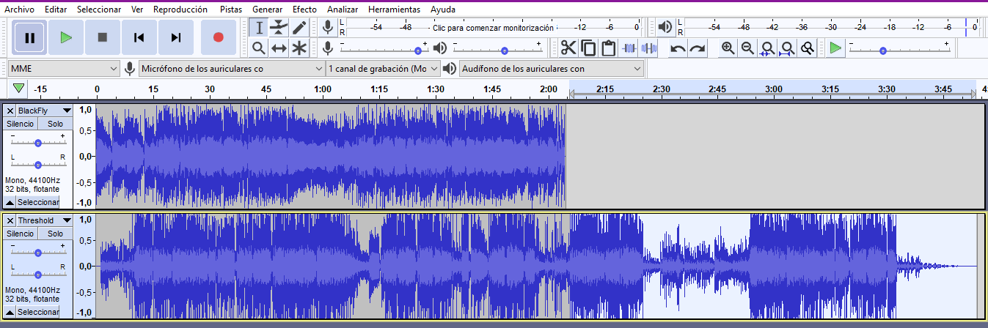

Ilustración 6. Unión de dos audios

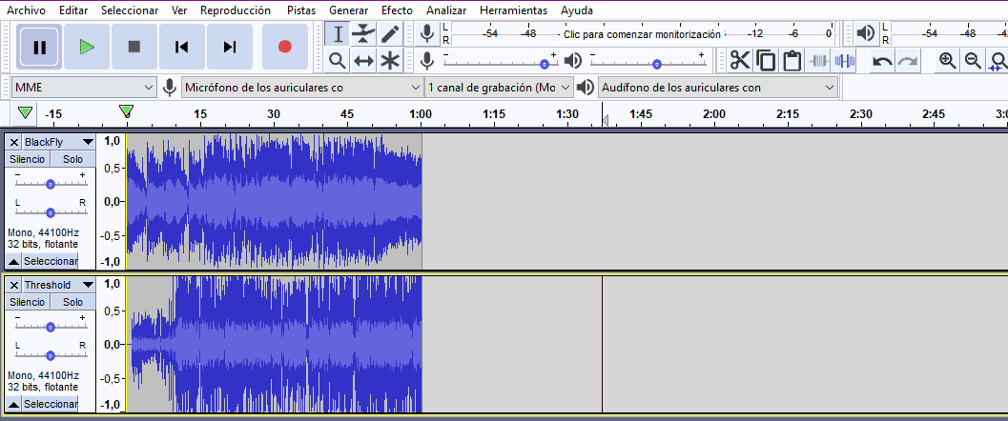

Ilustración 7. Recorte audios a 1 minuto

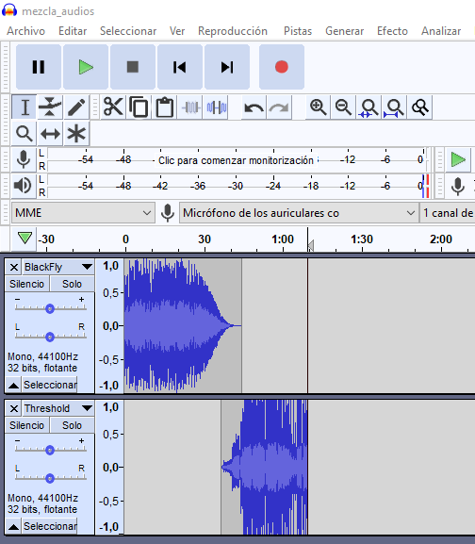

Ilustración 8. Resultado mezcla

SUNNIVA PUT THE AUDIO ON THE E5 FOLDER

**4. USO DE REPOSITORIOS PARA MONTAJE DE UNA BANDA SONORA**

**Actividad 6**. Cree una banda sonora en la que se le escuche dar una pequeña charla de medio minuto a un auditorio (puede obtener el contenido de cualquier artículo de prensa digital, por ejemplo). Se sugiere que siga los siguientes pasos:

1. Grabe su locución y procésela hasta obtener un nivel de volumen y calidad aceptables. Si el resultado de su grabación fuera ruidoso, elimine el ruido con ayuda de opciones como “Reducción de ruido”.

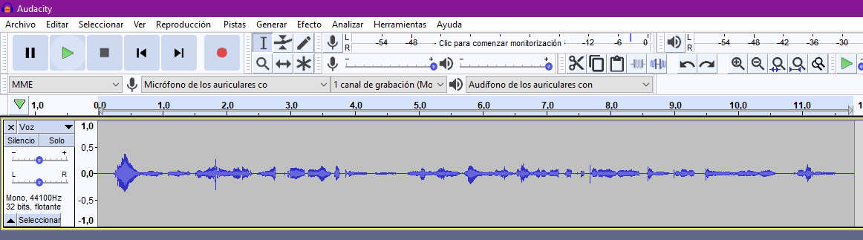

Ilustración 9. Voz locución

1. Introduzca un efecto de reverberación para simular que da su charla en una sala de gran tamaño, a un amplio auditorio.

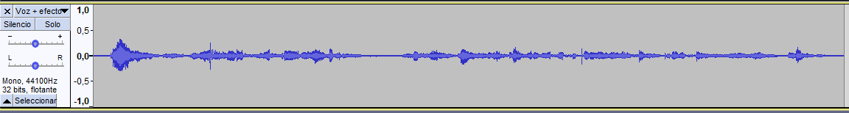

Ilustración 10. Voz con efecto de reverberación

1. Añada nuevas pista con sonido ambiental. Por ejemplo, un murmullo constante de fondo, alguien que tose esporádicamente, etc. Tome estos efectos del repositorio.

Fuente del sonido ambiental: <http://soundbible.com/2175-Street.html>

Fuente del sonido de tos: <http://www.sonidosmp3gratis.com/download.php?id=11388&sonido=tos%204>

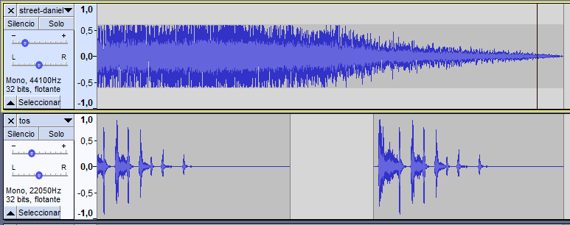

Ilustración 11. Ruido de fondo y tos

1. Introduzca sonido de aplausos cuando finalice su locución.

Guárdese una captura de pantalla del proceso (bso*.png*) para poder explicar cómo se trabajó esta actividad, junto con el archivo de proyecto que genera Audacity (bso*,aup*), los ficheros de audio de partida y el resultante de la actividad (bso*.wav*).

Fuente del sonido de aplausos: <https://www.elongsound.com/sonidos/lugares-animados/aplausos.html>

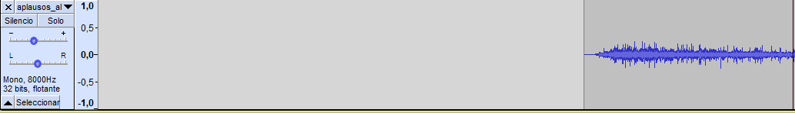

Ilustración 12. Sonido de aplausos

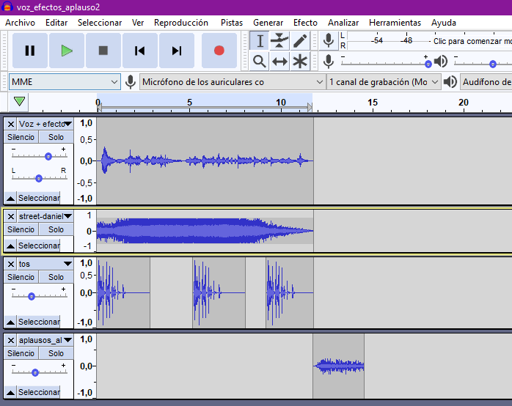

Ilustración 13. Resultado final - Voz, ruido de fondo, tos y aplausos final

SUNNIVA PUT THE AUDIO ON THE E6 FOLDER

**5. CUESTIONES AVANZADAS: DOMINIO DE LA FRECUENCIA**

**Actividad 7**. Genere una senoidal de distintas frecuencias mediante la opción Generar | Tono.

Le sugerimos que pruebe con una frecuencia de 440Hz, la asociada a la nota LA del diapasón usado para afinación. Observe las diferencias tanto en su representación en el dominio del tiempo (puede necesitar hacer uso del zoom) como en la reproducción.

Seleccione un fragmento de la onda y calcule su espectro de frecuencias mediante la opción *Analizar | Análisis de Espectro.* Compruebe que el pico del espectro coincide aproximadamente con la frecuencia de la senoide.

Frecuencias notas musicales en 4ª octava

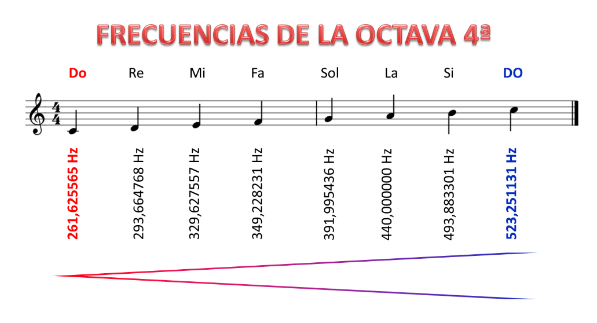

Ilustración 1 A7.1

Se ha generado 3 tonos con el Audacity que correspondes a las notas musicales La, Re y Fa en 4ª octava, aquí está el espectro:

SUNNIVA PUT THE AUDIO ON THE E7 FOLDER

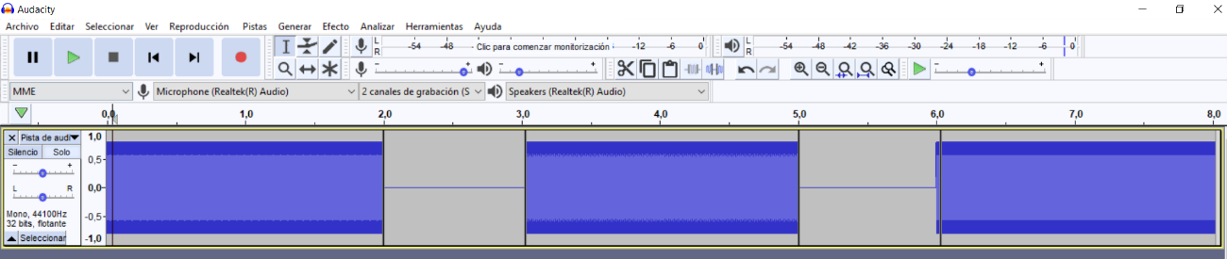

Ilustración 2 A7.2

El tono de La es el primer bloque si hacemos un análisis espectral de ello tenemos que el pico del espectro se encuentra en 443 Hz lo que corresponde a la nota La que está a 440 Hz

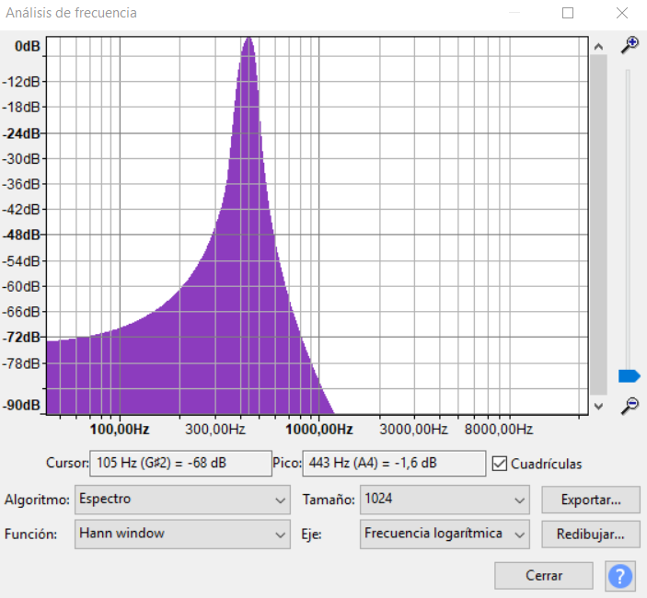

Ilustración 3 A7.3

En el segundo bloque tenemos la nota Re por lo que si vemos su espectro en frecuencia vemos que el pico esta en 295 Hz que corresponden a los 293.66 Hz de la nota.

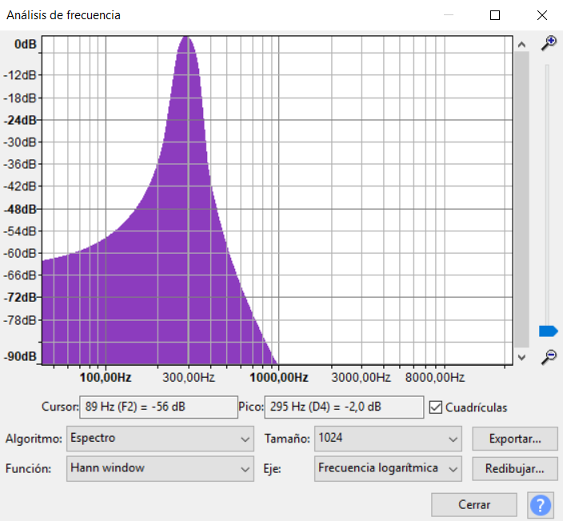

Ilustración 4 A7.4

En el tercer bloque tenemos la nota fa por lo que si vemos su espectro en frecuencia vemos que el pico esta en 335 Hz que corresponden a los 349.22 Hz de la nota.

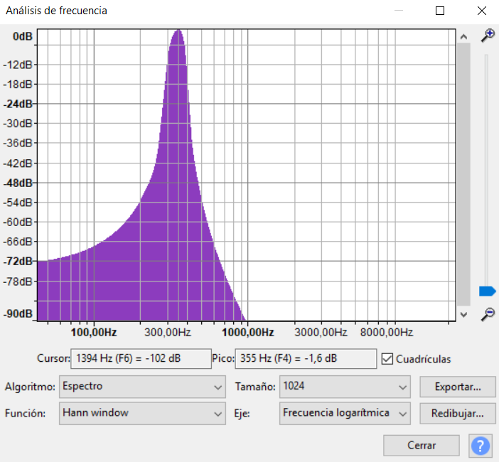

Ilustración 5 A7.5

**Actividad 8.** El archivo *dtmf.wav* contiene el sonido resultante de la marcación de un número

corto de teléfono mediante el sistema de tonos (DTMF). Recuerde que cada número se codifica

mediante la mezcla de dos tonos según la tabla anterior. Averigüe de qué número se trata.

Número marcado:

SUNNIVA PUT THE AUDIO ON THE E8 FOLDER

Los tonos de frecuencia para codificar un número de teléfono son:

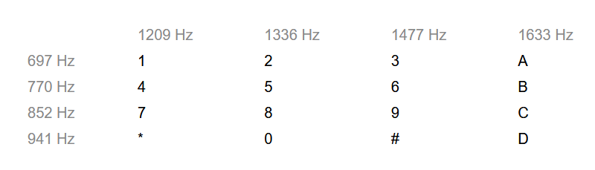

Ilustración 6 A8.1

Espectro del archivo dtmf.wav

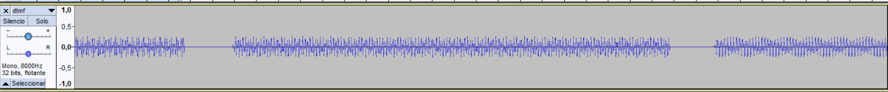

Ilustración 7 A8.2

En el espectro vemos 3 tonos diferentes por lo que habrá 3 números diferentes-

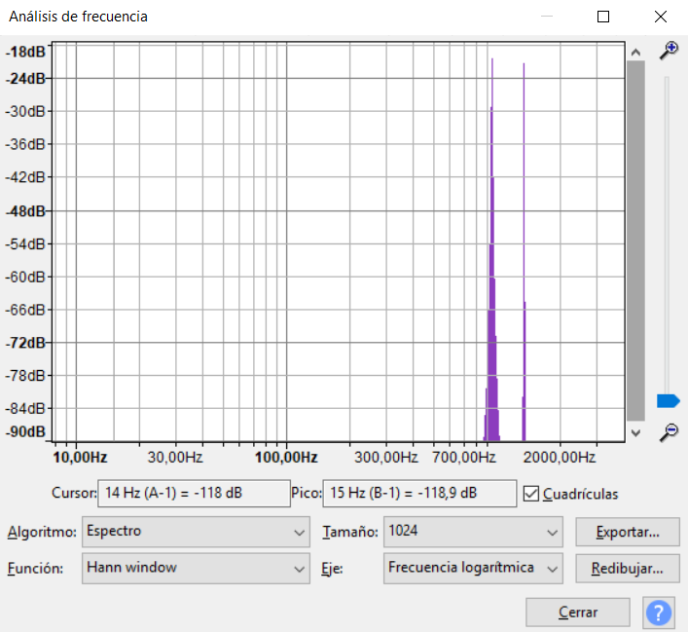

Ilustración 8 A8.3

Frecuencias de tonos con mayor dB de potencia: 941 Hz y 1338 Hz número 0

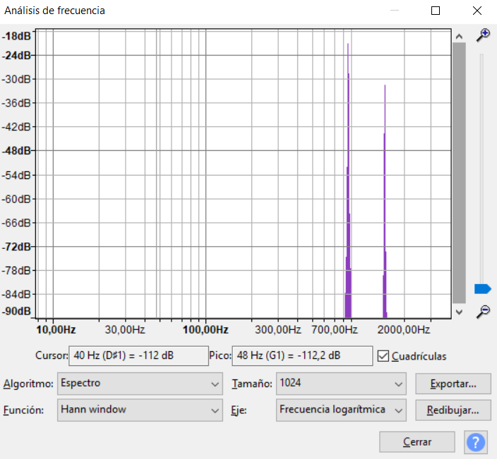

Ilustración 9 A8.4

Frecuencias de tonos con mayor dB de potencia: 854 Hz y 1479 Hz número 9

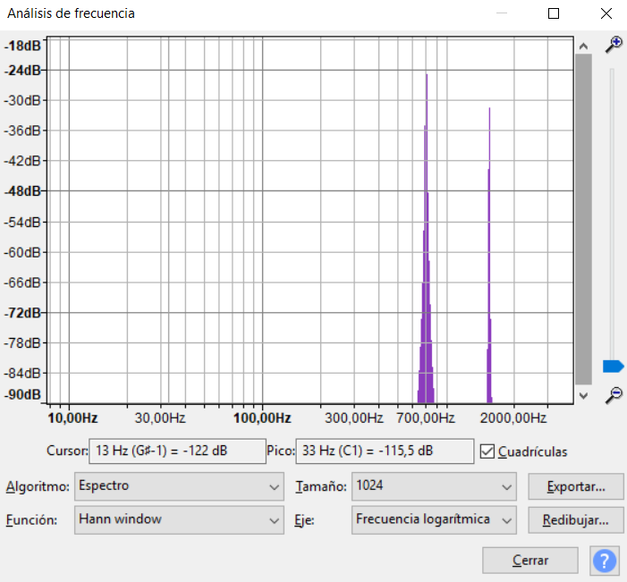

Ilustración 10 A8.5

Frecuencias de tonos con mayor db de potencia: 689 Hz y 1479 Hz número 3

Por tanto el número que se está marcando en el audio es el 093